# Қажымұқан ауылының жалпы орта білім беретін мектебінің «Қыз Жібек» қыздар клубының 2024-2025 оқу жылының 1-жартыжылдық есебі

## Атқарылған жұмыстар

### 1. Өткізілген іс-шаралар

|  |  |  |  |
| --- | --- | --- | --- |
| Іс-шара атауы | Өткізу мерзімі | Қатысушылар | Қысқаша сипаттама |
| «Қыз Жібек» клубының алғашқы отырысы | Қыркүйек | Клуб мүшелері | Клубтың жұмыс жоспарын талқылау, міндеттерді бөлу. |
| «Қыз тәрбиесі-ұлт болашағы» | Қыркүйек | 7-11 сынып қыздары | Қыз баланың тәрбиесі мен әдебі туралы сұхбат. |
| «Бұрымды қыз»челленджі | Қазан | 7-11 сынып қыздары | Шаш өру |
| «Сұлулық пен сымбат» тренингі | Желтоқсан | 7-11сынып қыздары | Қыз баланың өзін-өзі күту, сымбат сақтау жолдары бойынша кеңестер. |

1.Қыз Жібек қыздар клубының қыз тәрбиесі ұлт болашағы тақырыбында алғашқы жиналысы

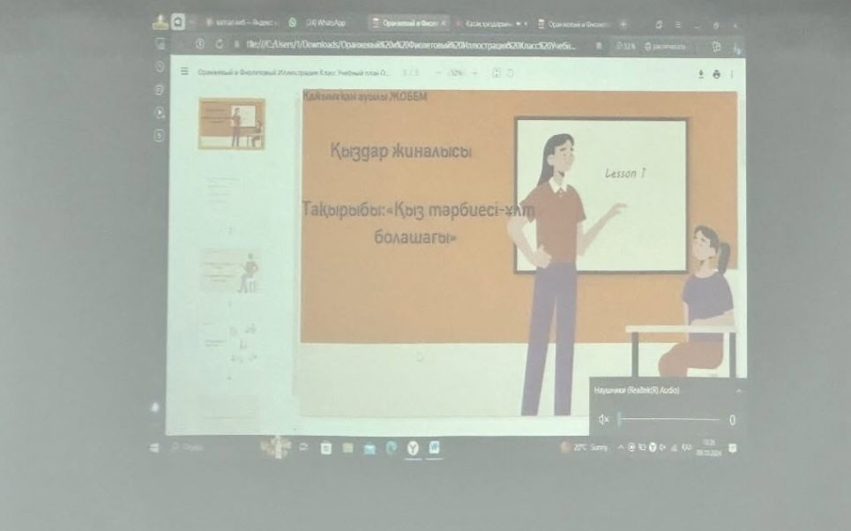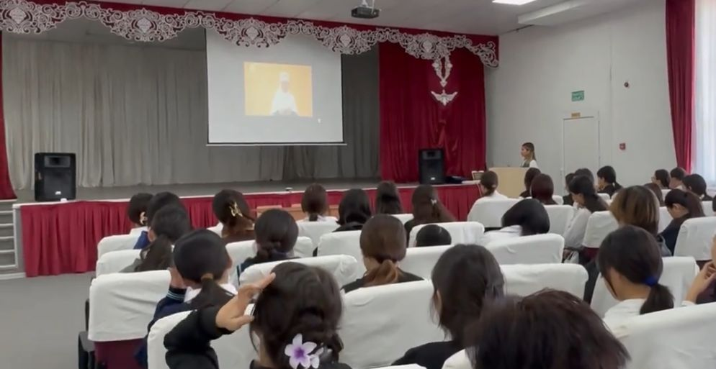

<https://www.instagram.com/p/DA7-Z_Kt-TH/?igsh=YnU5M3I2cDBxbHYx>

Қыздар клубының ұйымдастыруымен «бұрымды қыз» челленджі

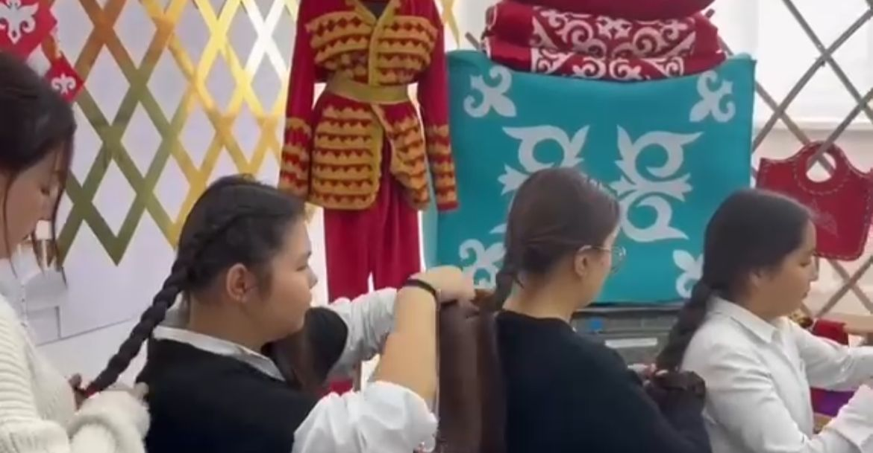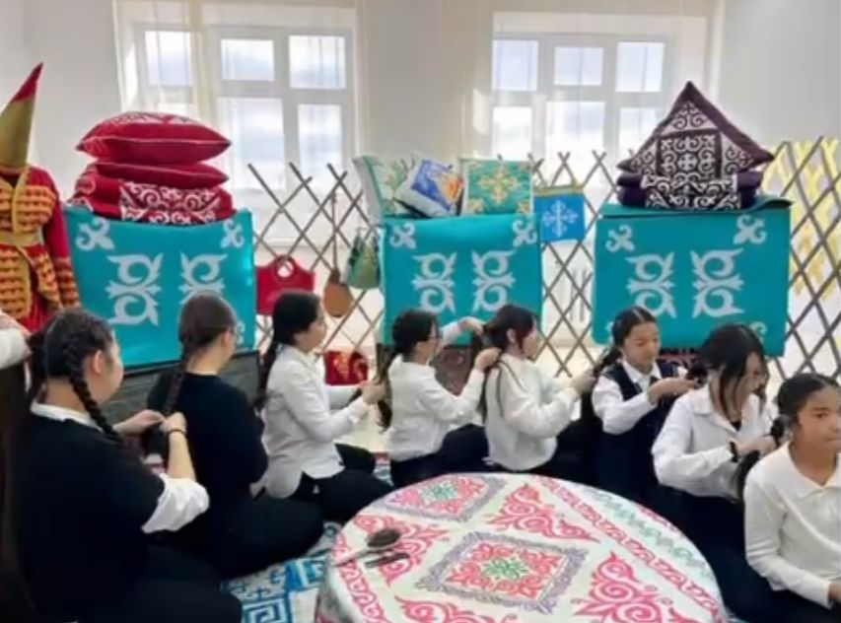

<https://www.instagram.com/reel/DCkLxcuNrZb/?igsh=djJ1bXRzbHgzdHdk>

Қыздар клубының кезекті жиналысы

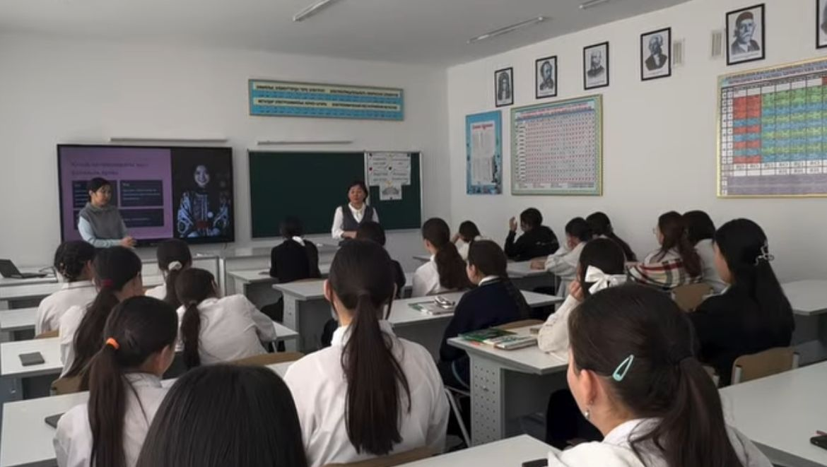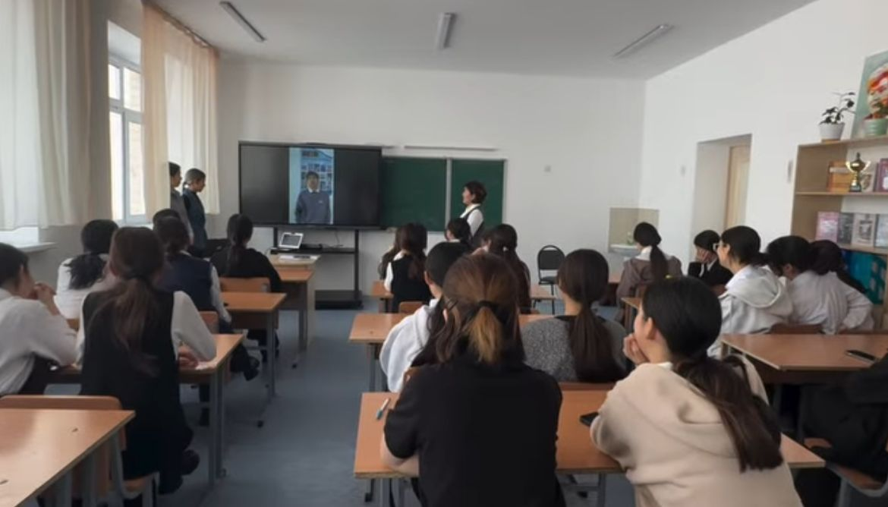

“Қыз Жібек” қыздар клубының мақсаты

“Қыз Жібек” қыздар клубы – қазақ халқының дәстүрлі құндылықтарын, ұлттық тәрбиені, қыз балаға тән әдеп пен мәдениетті насихаттайтын ұйым. Клубтың негізгі мақсаты:

• Қыздардың жан-жақты дамуына ықпал ету;

• Ұлттық салт-дәстүрлер мен әдеп нормаларын үйрету;

• Қыз баланың бойындағы нәзіктік, сыпайылық, инабаттылық қасиеттерін дамыту;

• Болашақ ана, жар, тұлға ретінде өзін-өзі жетілдіруге бағыттау;

• Қоғамдағы белсенділігін арттырып, көшбасшылық қабілеттерін дамыту.

Қыздар клубының жиналысында айтылатын мәселелер мен қорытынды

Жиналыстың негізгі тақырыптары:

1. Қыз бала тәрбиесі

• Қазақ халқының қыз балаға қатысты тәрбиелік қағидалары.

• Ана мен қыз арасындағы қарым-қатынас.

• Қыз баланың әдебі, сөйлеу мәдениеті, жүріс-тұрысы.

2. Сұлулық пен денсаулық

• Дұрыс тамақтану және дене күтімі.

• Спорт пен салауатты өмір салты.

• Киім кию мәдениеті, талғамды болу.

3. Ұлттық құндылықтар мен салт-дәстүрлер

• Қыз ұзату, келін түсіру дәстүрлері.

• Қазақтың ұлттық киімдері мен зергерлік бұйымдары.

• Қазақ қызының болмысын сақтау.

4. Кәсіпкерлік және қаржылық сауаттылық

• Өз ісін бастау және мансап жолында жетістікке жету.

• Қаржыны басқару және үнемдеу дағдылары.

5. Көшбасшылық және өзін-өзі дамыту

• Сенімділік пен шешендік қабілетті дамыту.

• Білім алу мен өзін-өзі жетілдіру жолдары.

• Қоғамдық белсенділік және еріктілік жұмыстары.

Қорытынды:

Жиналыстың соңында қыздар талқыланған тақырыптар бойынша пікір алмасып, тәжірибелерімен бөліседі. Әр жиналыс белгілі бір ұсыныстармен және нақты әрекеттермен аяқталады. Клуб мүшелері өздеріне пайдалы дағдылар мен білім алып, рухани және тұлғалық тұрғыда дамуға мүмкіндік алады.